论文模板

氧化铟锡（ITO）纳米棒的制备及其表征**[1]\***

(中文标题：名词性短语，少于20字，尽量不使用外文缩写词)

朱协彬1，2，姜 涛1，邱冠周1，黄伯云1

(通过在作者姓名右上角标注1，2…来区分作者单位)

(1.中南大学 资源加工与生物工程学院，长沙 410083；2.安徽工程大学 安徽高性能有色金属材料实验室，安徽 芜湖 241000)

（署名和单位顺序投稿后不能修改，姓前名后，单位具体到二级部门，给出准确的官方名称，如果所在单位为省会城市不用标注省份）

摘 要：利用化学共沉淀法，在InCl3和SnCl4混和溶液中添加PEG-1000，并滴加浓度为25%氨水,制备了氧化铟锡（ITO）前驱体,在温度700 ℃锻烧3 h后得到ITO纳米棒。利用SEM、XRD、TEM-EDS和FT-IR分别对ITO纳米棒的形貌和尺寸、结构……

（中文摘要：摘要应重点包括研究目的、方法、结果和结论。以200～300字左右为宜。请不要简单重复引言、结论中已有的信息；不宜有大量关于研究背景的描述，重点陈述客观结果，以具体数据为宜，避免出现主观性极强的描述；不用非公知公用的符号和术语；缩略语、略称、代号在首次出现时必须加以说明；不用图、表、公式、化学结构）

关键词：氧化铟锡；纳米棒；聚乙二醇-1000；共沉淀法；形貌结构（4～6个左右，不使用缩写词）

中图分类号**：TB332（不超过3个） 文献标识码：A**

**Synthesis and characterization of ITO nanorods**

（英文标题：与中文题目相对应）

ZHU Xiebin1，2, JIANG Tao1, QIU Guanzhou1, HUANG Boyun1

(1.School of Minerals Processing & Bioengineering,

Central South University, Changsha 410083,China；2. Anhui Key Laboratory of High-performance, Non-ferrous Metal Materials,Anhui Polytechnic University,Wuhu 241000,China)

（英文单位：采用准确的官方名称，先二级单位后一级单位，注意中英文署名、单位、省市、邮编对应）

**Abstract:** Indium (III) and tin (IV) hydroxides (precursor) were synthesized via a co-precipitation process with additive of PEG-1000 in a water bath. Nanocrystalline indium tin oxide (ITO) nanorods were obtained upon calcination at temperature of 700 ℃ over three hours. The morphology, size , phase structure, EDS and FT-IR spectrum of ITO nanorods were characterized by transmission electron microscopy, X-ray diffraction, TEM-EDS and FT-IR spectrograph. The formation mechanism of ITO nanorods was discussed. The results show that the diameters of the as-prepeared ITO nanorods are about 300 nm and the lengths reach about 3 000 nm, and the ratio of length to diameter reaches about 10. The as-prepared samples with cube structure are uniform, well dispersed and of high purity. ITO nanorods keep their morphology and less changes in their dimension as the time extends during calcination.

（英文摘要：与中文摘要相对应，注意内容、语法、时态等错误）

**Key words:**ITO nanorods; PEG-1000; co-precipitation process; synthesis

（英文关键词：首字母小写，与中文关键词相对应）

0 引 言

纳米材料的性能不仅取决于其化学成分，还与其粒子的结构和形貌密切相关。绝大多数纳米材料的结构和形貌直接决定其应用性能，因此纳米材料的结构和形貌控制研究成为当前材料科学研究的前沿和热点之一[1-7 ] 。金属有机骨架材料（metal organic frameworks，MOFs）和多孔有机聚合物（porous organic polymers，POPs）……（每个英文简写（包括图表中）在第一次出现时，都应有其对应的中文（或英文）全称，英文首字母小写）

目前低维和准一维结构的ITO纳米颗粒，如纳米球形[8]、纳米针状[9]、纳米线[10] 、纳米棒[11-12]和纳米管[13]，引起了人们的极大重视。（参考文献需按顺序引用, 不能在[11]引用前先引用[12]）

通常制备ITO颗粒的方法有共沉淀法[14-15] 、气-液-固(VLS)法[16]、溶胶-凝胶法[ 11]、水热合成法[17] 、喷雾燃烧法[18-19]和微乳法 [20]。特别是共沉淀法制备的产品纯度高、均一性好、粒度细、成分可控，且又可以控制物性和颗粒形貌。通过添加表面活性剂，如聚乙二醇，也能影响颗粒形貌的变化。Chen等[21 ] 用聚乙二醇为表面活性剂，使用氧化沉淀法成功合成了Fe3O4 纳米棒。本文主要利用添加表面活性剂PEG-1000，利用化学共沉淀法制备ITO前驱体，最终获得ITO纳米棒，并进行形貌和结构等表征及其机理分析。制备的ITO纳米棒有望在用于制备纳米ITO涂料方面提高其隔热性能，有待做进一步研究。

（引言建议包括以下内容：

（1）目前该领域研究背景的简述；

（2）该领域目前存在的问题，有了那些改进和不足；

（3）该领域其他学者已有研究成果的描述；

（4）阐述本文工作的目的意义；

（5）本文研究方法和所做工作的简述；

（6）本文研究结果的简述。）

1 实 验

1.1 实验原材料

六水合硝酸钴（Co(NO3)2•6H2O）、六水合硝酸镍（Ni(NO3)2•6H2O）、三聚氰胺、2-甲基咪唑，均为分析纯，国药集团化学试剂有限公司；石墨粉：化学纯，天津市天力化学试剂有限公司氢氧化钠：分析纯，天津市恒兴化学试剂制造有限公司。

1．2 ITO纳米棒的制备

按照*m*(In2O3)/*m*(SnO2)＝9：1配制1 mol/L的InCl3溶液和相应比例的SnCl4溶液并混和，其中SnCl4溶液由结晶SnCl4·5H2O溶于一定量的蒸馏水中配制而成。取上述100 mL混和溶液，加热并保持温度为70 ℃，此时加入1 g的表面活性剂PEG-1000，充分搅拌成清亮的乳状液，滴加浓度为25%氨水进行水解，产生白色沉淀至pH值为7～8，继续搅拌1 h并陈化2 h；用蒸馏水对沉淀物进……

按照式（1）计算平均腐蚀速率*V*：

$V=\frac{W_{0}-W_{1}}{At}$（1）

式中：*V*为腐蚀速率，g/（cm2·h）；为腐蚀前的质量，g；为腐蚀后的质量，g；*A*为试样的面积，cm2；*t*为浸泡时间，h。

由式（2）计算所光降解效率*η*：

*η*= [(*c*0 − *c)*/*c*0]×100% （2）

式中：*η*为光降解效率，%；*c*0为初始污染物浓度，mg/L；*c*为特定时间的污染物浓度，mg/L。

（公式和物理量：

（1）不接受图片格式的公式，公式中不能出现汉字。

（2）公式中每个符号（包括上、下角标）均需给出其物理量含义，同一个符号不能表示不同的物理量。

（3）公式中的变量用斜体表示（如*m,n*），非变量用正体（如π），包括图和表，包括上下标。

 ①斜体：变量（量符号、函数）、坐标轴、几何意义的点线面等；

 ②正体：特殊函数（sin、cos、exp、lg、max、贝塞尔函数等）、值不变的常数（自然对数的底e，圆周率π，虚数i）、运算符号（微分d，偏微分，变分δ，优先增量符号Δ，求和∑等）、单位，以及有特定意义的缩写字（实部Re，虚部Im等）。

 ③上下标是对变量的含义解释说明，用正体。比如：*T*A，*T*P分别表示上午温度及下午温度，温度*T*为变量，用斜体，下标A、P分别表示上午、下午的含义，是对*T*的补充描述，并不是单独的变量，因而用正体。

 ④上下标是变量的函数或者本身也是变量，用斜体。比如：*Pf*（*f*=1,2,…,*n*）表示第*f*个节点处的压强，压强*P*为变量，用斜体，下标*f*表示节点的位置，为变量，因而用斜体。

⑤全文公式按（1）,（2）……排序。）

1．3 样品的性能及表征

1.3.1 X射线衍射(XRD)

采用X射线衍射分析仪判断g-C3N4、MZF和g-C3N4/MZF的晶体结构，扫描范围20～80°，X'pertPowder型，荷兰帕纳科公司。

1.3.2 傅里叶红外光谱(FT-IR)

通过FT-IR光谱仪分析样品的分子结构和化学组分，Spectrum-two 型，帕金埃尔默仪器上海有限公司。

1.3.3 紫外-可见漫反射光谱(DRS)

通过紫外-可见分光光度计分析g-C3N4、MZF和g-C3N4/MZF催化剂光吸收性能的测定，UV3600型，日本岛津公司。

2 结果与讨论

（照片和图片要求：

（1）分辨率达到400 dpi以上；

（2）曲线图或流程图请用Origin、Matlab等专业作图软件制作；

（3）彩色曲线图或流程图，请注意黑白印刷后的可读性，正文对图的描述不要涉及颜色；

（4）请注意书写论文时文前图后，图应紧跟在正文描述后面。

（5）图中应少出现中文，尽量以英文短语标注；

（6）中英文图题要一一对应，且与正文描述一致。）

2.1形貌分析

图1为Li1.2Mn0.56Ni0.16Co0.08O2-*x*F*x*(*x*=0,0.02,0.05和0.08)材料的FESEM图像，材料粒径范围约为150～250 nm。从图1可以看出，掺杂和未掺杂材料的形貌和尺寸没有明显地差别，即掺杂不影响材料的显微结构。从图1可以看出……

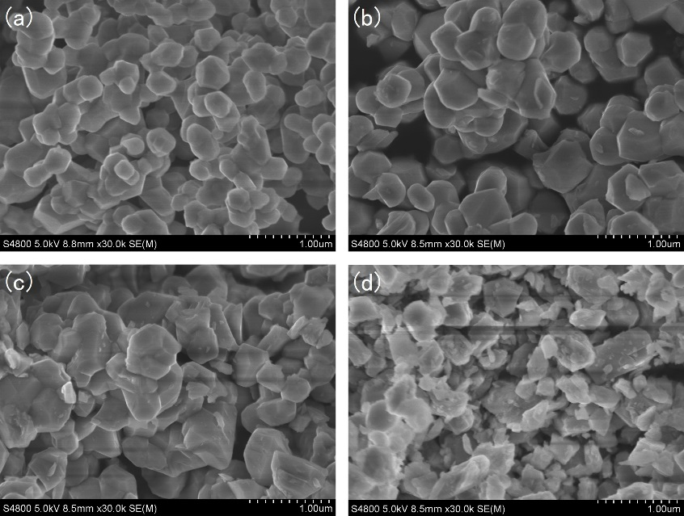

图1 Li1.2Mn0.56Ni0.16Co0.08O2-*x*F*x*材料的FESEM图：(a)、(b)*x*=0；(b)*x*=0.02；

(c)*x*=0.05；(d)*x*=0.08

Fig.1 FESEM images of Li1.2Mn0.56Ni0.16Co0.08O2-*x*F*x*materials:(a)*x*=0;(b)*x*=0.02;

(c)*x*=0.05;(d)*x*=0.08

（有分图时，统一在图片左上角将分图用（a）,（b）,（c）…标出；分图题与主图题用“：”隔开，格式：图1 总图题：（a）分图题1；（b）分图题2…均需中英文对应，若带有内插图，也应当描述内插图,此外物相图必须要有标尺）

2.2热循环稳定性分析

图2(a)和(b)分别为纯石蜡在0.8％（质量分数）的CNTs掺杂前后的DSC曲线，图2(c)和(d)分别为石蜡质量分数为94％的EG/PA复合相变材料在0.8％（质量分数）的CNTs掺杂前后的DSC曲线。从图2(a)可以看出……

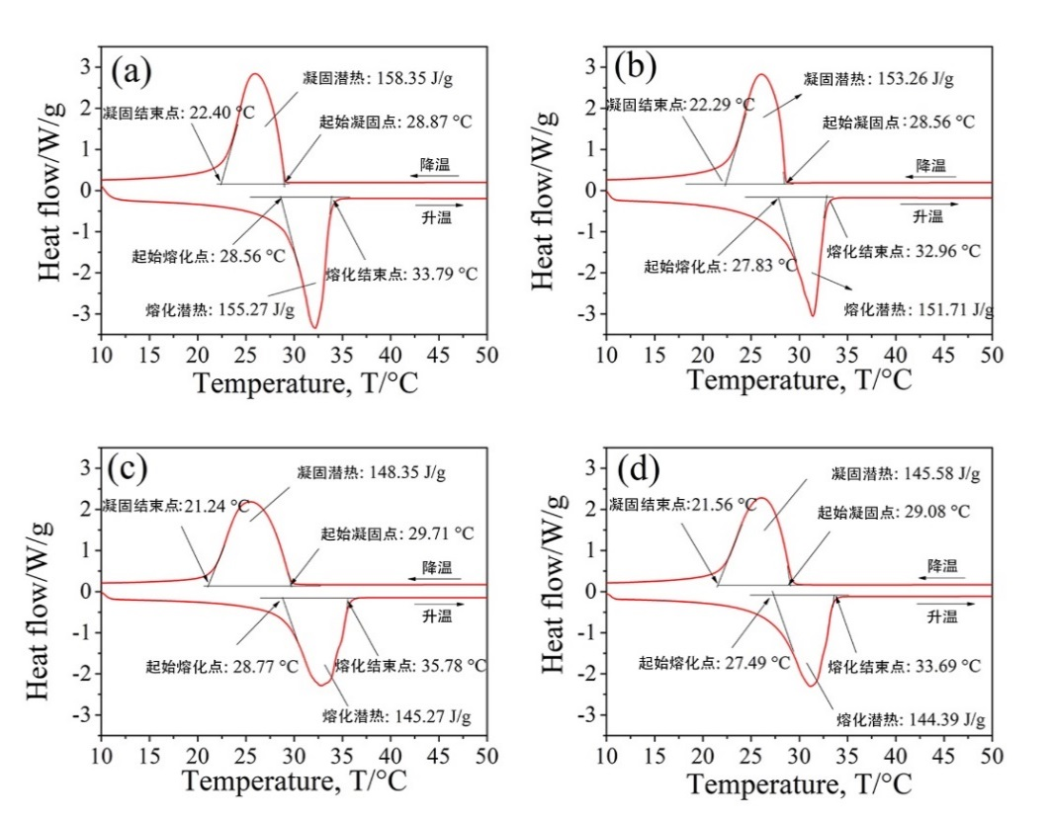

图2 (a)纯石蜡；(b)掺杂有0.8％（质量分数）CNTs的石蜡；(c)EG/PA94；(d)掺杂有0.8％（质量分数）CNTs的EG/PA94的DSC曲线

Fig.2 The DSC curves of (a) pure paraffin;(b) paraffin doped with 0.8wt％ CNTs;(c)EG/PA94 and (d)EG/PA94 doped with 0.8wt％ CNTs

（无主图题时，格式：（a）分图题1；（b）分图题2…均需中英文对应）

2.3 长循环性能分析

图3为Li1.2Mn0.56Ni0.16Co0.08O2-xF*x*(*x*=0,0.02,0.05和0.08)材料在125 mA/g电流密度下循环500次的充放电曲线，测试电压范围为2～4.6 V。从图3可以看出……

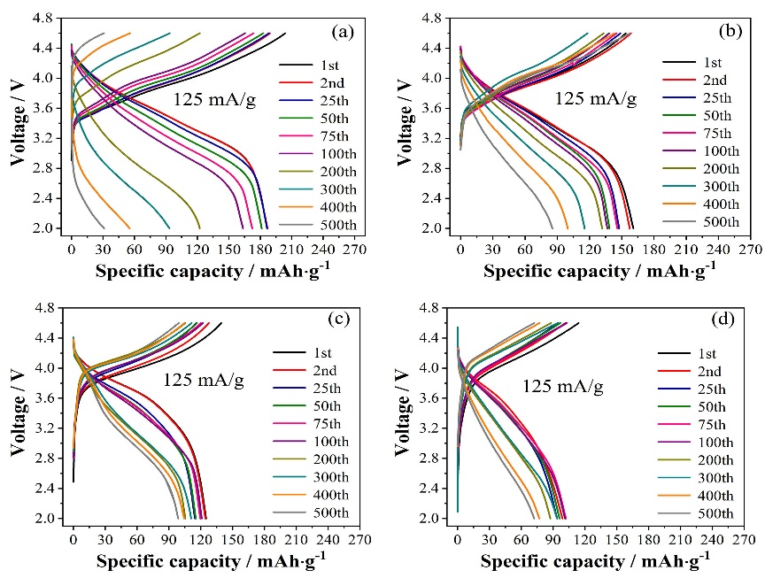

图5 Li1.2Mn0.56Ni0.16Co0.08O2-*x*F*x*材料在0.5 C电流密度下充放电曲线:(a)*x*=0；(b)x=0.02；

(c)*x*=0.05；(d)*x*=0.08

Fig.5 Charge-discharge profiles of Li1.2Mn0.56Ni0.16Co0.08O2-*x*F*x* materials at 0.5 C:(a)*x*=0;(b)*x*=0.02;(c)*x*=0.05;(d)*x*=0.08

（坐标图刻度要清晰，标值要明确；坐标标目采用“量/单位”的形式，如Speed/m·s-1或*T*/℃；图中物理量符号和公式的格式须与正文中保持一致，确保正斜体、黑白体表述正确。）

2.4 极化曲线的拟合

对极化曲线进行Tafel型技术拟合，结果如表1所示。由表2数据可知，AZ31、AZ61和AZ91合金的腐蚀电位约为-1.536，-1.488和-1.512 V，腐蚀电流密度约为0.0420，0.0026和0.0289 mA/cm2。随着……

（表格要求：

（1）表格用三线表形式，必要时可加辅线；

（2）文前表后，表应紧跟在正文描述后面；

（3）表中应少出现中文，尽量以英文短语标注；

（4）中、英文表题要对应，且与正文描述一致；

（5）同一类数据的有效位数须保持一致；

（6）表中无数据项以“—”标注。

表1 Mg-*x*Al-Zn(*x*=3，6和9)合金极化曲线的拟合结果

Table 1 Fitting results of polarization curves of Mg-*x*Al-Zn (*x* = 3,6,9) alloys

（表中标注首字母大写；采用“量/单位”的形式组成；同一类数据的有效数字一致；表中无数据项以“—”标注）

|  |  |  |
| --- | --- | --- |
| Alloy | Corrosion potential  /V | Corrosion current density  /mA·cm-2 |
| Mg-3Al-Zn | —1.536 | 0.0420 |
| Mg-6Al-Zn | —1.488 | 0.0026 |
| Mg-9Al-Zn | —1.512 | — |

3 结 论

利用化学共沉淀法，在InCl3和SnCl4混和溶液中添加PEG-1000，并滴加浓度为25%氨水,制备了ITO纳米棒，具有立方铁锰矿结构，且具有纯度高和分散性好等特点，平均直径约为300 nm， 长度可达3 000 nm。随着煅烧时间的延长，ITO纳米棒形貌不变，对尺寸影响不大。

（在研究结果与讨论的基础上总结出本文得到的重要论点，建议可包括以下内容：

（1）解释结果，并阐明结果的重要性；

（2）将结果与其他已有研究工作进行比较；

（3）尽可能得出一个清晰的结论，用具体数据表示更佳；

（4）可以适当表述作者在该研究领域自己的不足，以及下一步工作的展望；

（5）不要简单重复摘要和引言，结论中不出现图、表、公式。）

参考文献：（总体要求）

（1）作者姓名、文献题目、期刊名/会议名、年卷期、起止页码等信息要全；

（2）参考文献列表中不得有重复文献；

（3）中文期刊的参考文献要同时使用英文和中文书写；

（4）需引用正式发表的文献，以确保读者能找到所引文献；

（5）刊名请使用全称，不用缩写；

（6）请根据文献在正文中第一次被引用的先后次序来排序参考文献；

（7）作者姓名均采用姓前名后的形式，中英文信息均用“姓的全称，名的首字母”表示（名缩写后无“.”），多个作者之间用逗号分开。

投稿请按照以下示例书写参考文献：

1．期刊 用[J]表示

规则：[顺序号]主要责任者(列前三位).文献题名[J].刊名，年，卷（期）:起止页码.

**（注意：**中文参考文献请**同时**用英文和中文书写）

示例：[1]Deng L F（姓前名后，姓的全称，名的首字母）,Yu K M,Yan Z,et al（作者之间用逗号分开，只列前三位作者，超过三位作者时加et al）.Systhesis and performance of LiFePO4/graphene composie as cathode materials for Lithium-ion batteries[J].Journal of Functional Materials,2014,45(21):21126-21130(in Chinese).

邓凌峰,余开明,严忠,等（超过三位作者时加“等”）.LiFePO4/graphene锂离子电池复合正极材料的制备与性能[J].功能材料,2014,45(21):21126-21130.

[2]Ferrari S,Loveridge M,Beattie S D, et al. Latest advances in the manufacturing of 3D rechargeable lithium microbatteries[J].Journal of Power Sources（刊名用全称，不用缩写）, 2015, 286（3）:25-46.

[3]Walls S C,Barichivich W J,Brown M E.Drought,deluge and declines:the impact of precipitation extremes on amphibians in a changing climate[J/OL].Biology,2013,2(1):399-418[2013-11-04].

http://www.mdpi.com/2079-7737/2/1/399.DOI:10.3390/biology2010399.

此外，请注意：

[顺序号]主要责任者(列前三位).文献题名[J].刊名，年，卷:起止页码.

只有卷号，没有期号，写成：2010，40:1000-1005.

[顺序号]主要责任者(列前三位).文献题名[J].刊名，年（期）:起止页码.

只有期号，没有卷号，写成：2010（5）:1000-1005.

2．普通图书 用[M]表示

规则：[顺序号]主要责任者(列前三位).文献题名[M].出版地:出版者，出版年:起止页码.

示例：[1]汪冰.图书馆理论与实践研究[M].北京:北京图书馆出版社（“出版地：出版者”必须补全），1997:15-18.

[2]库恩.科学革命的结构：第4版[M].金吾伦，胡新和，译.2版.北京:北京大学出版社，2012.

[3]林穗芳.美国出版业概况[M]//陆本瑞.世界出版概观.北京:中国书籍出版社，1991:1-23.

3．会议录 用[C]表示

规则：[顺序号]主要责任者(列前三位).文献题名：其他提名信息[C].出版地：出版者，出版年:起止页码.

示例：[1]辛希孟.信息技术与信息服务国际研讨会论文集：A集[C].北京：中国社会科学出版社，1994：1-5.

[2]钟文发.非线性规划可燃物毒物配置的应用[C]//赵玮.运筹学的理论与应用：中国运筹学会第五届大会论文集.西安：西安电子科技大学出版社，1996:468-471.

4．报告 用[R]表示

规则：[顺序号]主要责任者.文献题名[R].出版地:出版者，出版年:起止页码.

举例：[1]冯西桥.核反应堆压力管道与压力容器的LBB分析[R].北京:清华大学核能技术研究院，1997:9-10.

5．学位论文 用[D]表示

规则：[顺序号]主要责任者.文献题名[D].授予地:授予单位，授予年:起止页码.

举例：[1]张志祥.间断动力系统的随机扰动及其在守恒律方程中的应用[D].北京:北京大学，1998.

6．专利 用[P]表示

规则：[顺序号]专利申请者或所有者.专利题名：专利号[P].公告日期或公开日期.

举例：[1]姜锡洲.一种温热外敷药制备方案:88105607.3 [P].1989-07-26.

7.标准 用[S]表示

规则：[顺序号]主要责任者(列前三位).题名:其他题名信息:标准编号[S].出版地:出版者，出版年:起止页码.

举例：[1]全国信息与文献标准化技术委员会.文献著录：第4部分 非书资料：GB/T 3792.4—2009[S].北京:中国标准出版社，2010:3.

8.报纸 用[N]表示

规则：[顺序号]主要责任者(列前三位).文献题名[N].报纸名，出版日期（版次）.

举例：[1]谢希德.创造学习的新思路[N].人民日报，1998-12-25（10）.

9.电子资源 用[EB/OL]表示

规则：[顺序号]主要责任者(列前三位).题名：其他提名信息[EB/OL]. （发表或更新日期）[引用日期].获取和访问路径.

举例：[1]萧钰.出版业信息化迈入快车道[EB/OL].（2001-12-19）[2002-04-15].http://www.creader.com/news/20011219/200112190019.html.

**特别注意（以期刊为例）：**

1．英文参考文献著录方法与中文参考文献著录方法相同. 例如：

[1] Nagamatsu J, Nakagwa N, Muranaka T, et al. Superconductivity at 39K in magnesium diboride [J]. Nature, 2001, 410(8): 63-64.

2.中文参考文献请**同时**用英文和中文书写。例如：

[1] Guo Q H,Zhou X P,Wang S Q.Heat-resistant polyimide electrical conductive composites[J].Polymer materials science and Engineering,2009,25(2):52-55 (in Chinese).

郭乔辉，周小平，王素琴.耐高温聚酰亚胺导电复合材料的性能[J].高分子材料科学与工程,2009,25(2):52-55.

1. *基金项目：国家杰出青年科学基金项目（xxxxxxxx）；湖南省自然科学基金项目（xxxxxxxx）；中南大学引进人才科研项目（xxxxxxxx）

   （基金项目请按照“国家级、省部级、市级、校级”的顺序排列，非涉密必须填写基金编号）

   收到初稿日期：2008-08-07 收到修改稿日期：2008-11-19

   通讯作者：黄伯云，E-mail:huangby@ mail.csu.edu.cn

   （本刊最多2位通讯作者，请在投稿前确认好，投稿后不能修改）

   作者简介：朱协彬(1964−)，男，博士后，教授，师承黄伯云教授，从事纳米氧化物复合材料研究。 （本刊最多1位第一作者，请在投稿前确认好，投稿后不能修改）